6
5
4
3
2
1
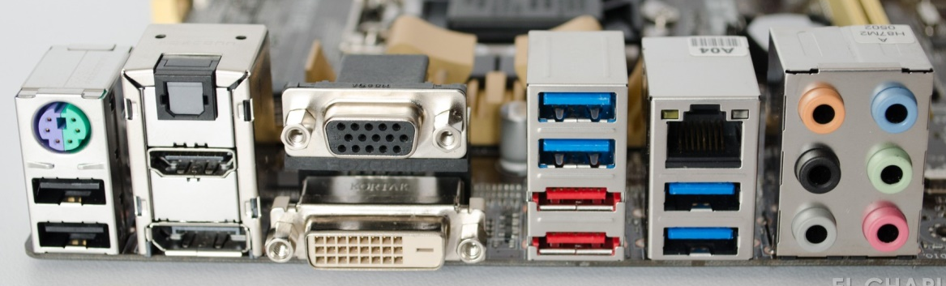
7
9
8
10
11

- PS2(Teklatua eta arratoiaren lekua)
- Spdif
- Vga
- USB lekua
- Ethernet lekua
- Audio lekua
- Usb 2.0
- Displayport(HDMI bezalakoa)
- HDMI
- Dvi
- E-sata

